双师双能型教师资格认定申请指南

1、首先使用360浏览器极速模式（chrome、edge、9版本以上IE浏览器亦可）打开
嘉兴学院“最多跑一次”校务服务网，网址为http://swzx.zjxu.edu.cn。
360浏览器极速模式切换方法：
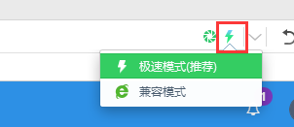
学校主页进入方式：
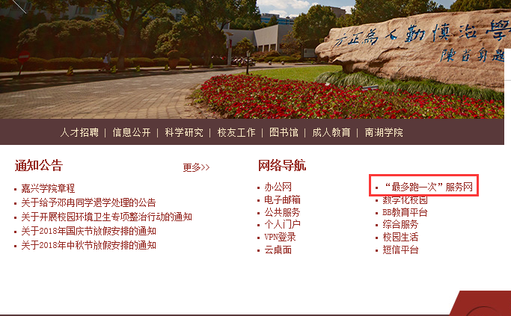

2、进入校务服务网首页后，点击“个人中心”，进入登录页面。
（如果屏幕分辨率较低导致菜单显示不全，可以使用CTRL+鼠标滚轮下滚的方式进行界面缩小）

在登录页面填写一卡通号（8位）和密码（初始密码为身份证后6位）登录。如果遇到登录问题，可致电83640101王腾飞处解决。
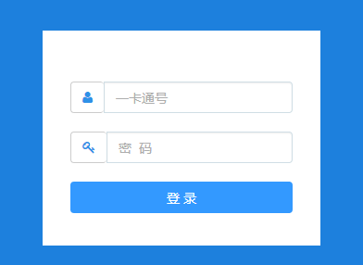
进入个人页面后，点击页面右侧“我要办事”图标，进入网上办事页面。
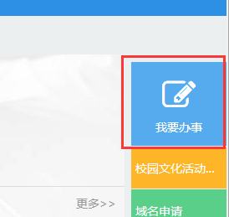
在网上办事页面的搜索框中输入“双师”/“双师双能”等，搜索到具体事务。

点击框体即可进入事务详情界面。
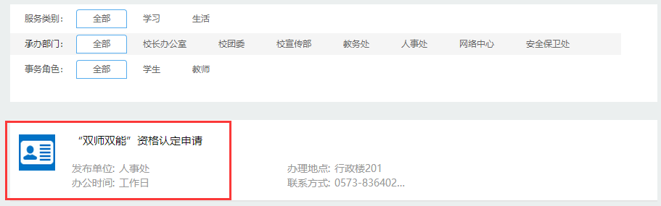
在事务详情界面阅读完相关说明后，点击“申请”按钮，开始具体申请操作。
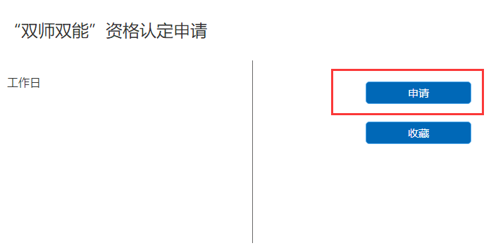

- 下图为具体申请页面，红框处为人事系统中保存的信息，如果有发现缺失的部分，请到人事信息系统中进行信息录入，完成后刷新即可。
人事信息系统：hrms.zjxu.edu.cn，添加或修改信息需上传佐证；（联系人：曾瑞崔 ，83640237）
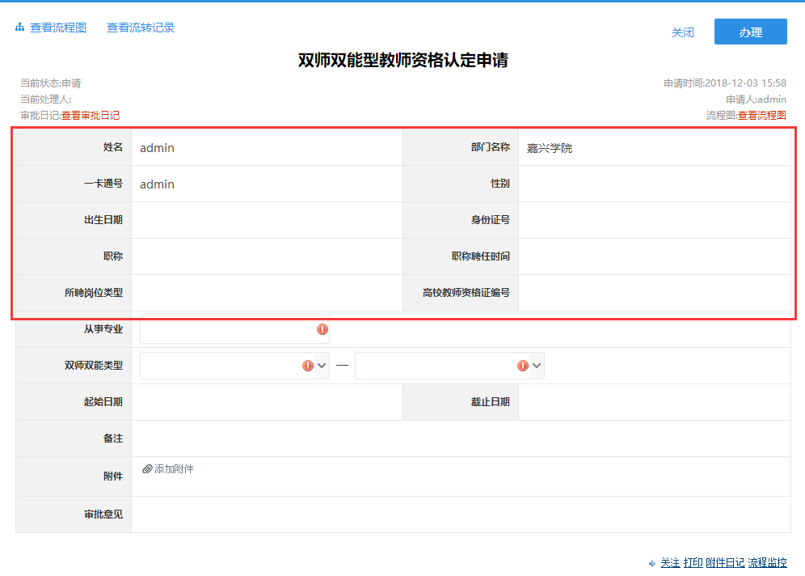
红色感叹号为必填项，请按照实际情况填写/选择。
点击“添加附件”图标可以上传事务要求的附件文档。申报人员将相应佐证材料扫描件整理至一份WORD文档上传，或者将材料整理至一份PDF文档上传，请勿将散件一份份上传。

以上操作完成后点击右上角“办理”按钮开始事务提交。


点击办理完成即可完成提交，如果报错请致电83640101王腾飞处反馈。
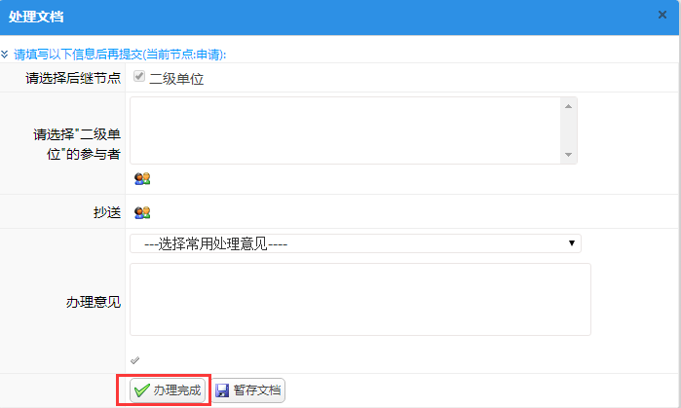
至此认定申请已经提交完毕。

4、在办理完成后我们回到个人中心页面，点击“申请事务”查看认定申请的流转情况。
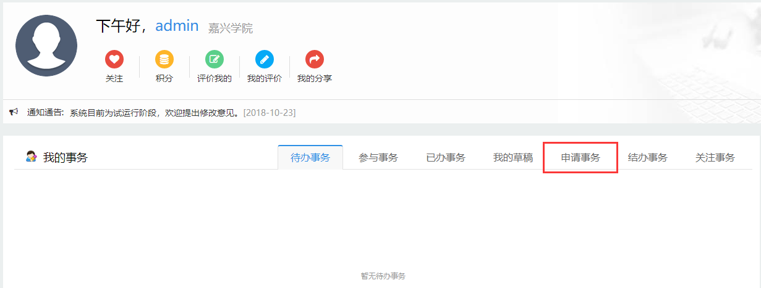
点选到相应的事务名称后可以进入具体页面查看。

点击页面右上方的“查看流程图”可以查看流程的流转状况。

绿色图标表示办理完成，红色图标表示正在办理。如果长时间未办理可以联系对应的办理人员进行催办。
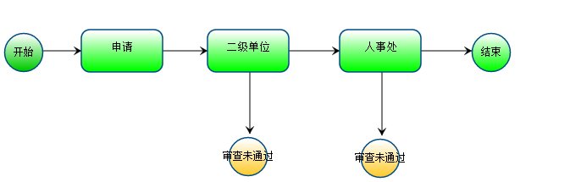
如流程正常办理结束，会收到办理完成的短信通知，请务必不要重复进行认定申请！

